**UN VIAJE INESPERADO – RESUMEN**

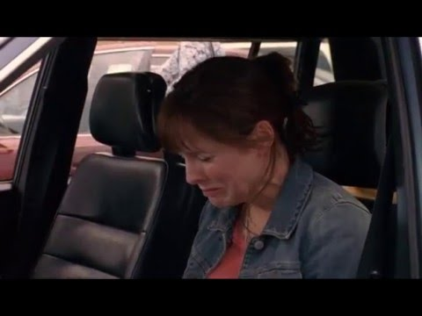Un viaje inesperado película de Gregg Champion que trata sobre el autismo y las barreras sociales que se le imponen a los afectados por dicha enfermedad. Corrine es madre de los niños, Stephen y Philip, de 5 años donde observa que el comportamiento de ambos no es del todo normal. Philip simplemente repite lo que oye decir a otros, una condición conocida como **ECOLALIA**, mientras que Steven es completamente **NO VERBAL**. Preocupada, los lleva a diferentes médicos y ninguno sabe decirle que es lo que tienen, llegando a relacionar sus problemas con su carácter. Corrine no se da por satisfecha y pide opinión a un especialista que no tarda en reconocer que los chicos sufren autismo, una noticia que para Corrine al principio es algo difícil de creer.

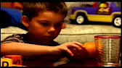Corrine va siendo cada vez más consciente del problema, pero cuando se lo cuenta a su marido éste se desentiende de todo, es donde ella prefiere hacerse cargo de la educación de sus hijos por sí sola. Poco después, toma la decisión de no contar nada en el colegio para que sus hijos reciban el trato más normal posible, pero dada su extraña conducta hay maestros que creen que ella es la culpable y que los maltrata, al igual que sus compañeros que ven su extraño comportamiento y los dejan aislados.

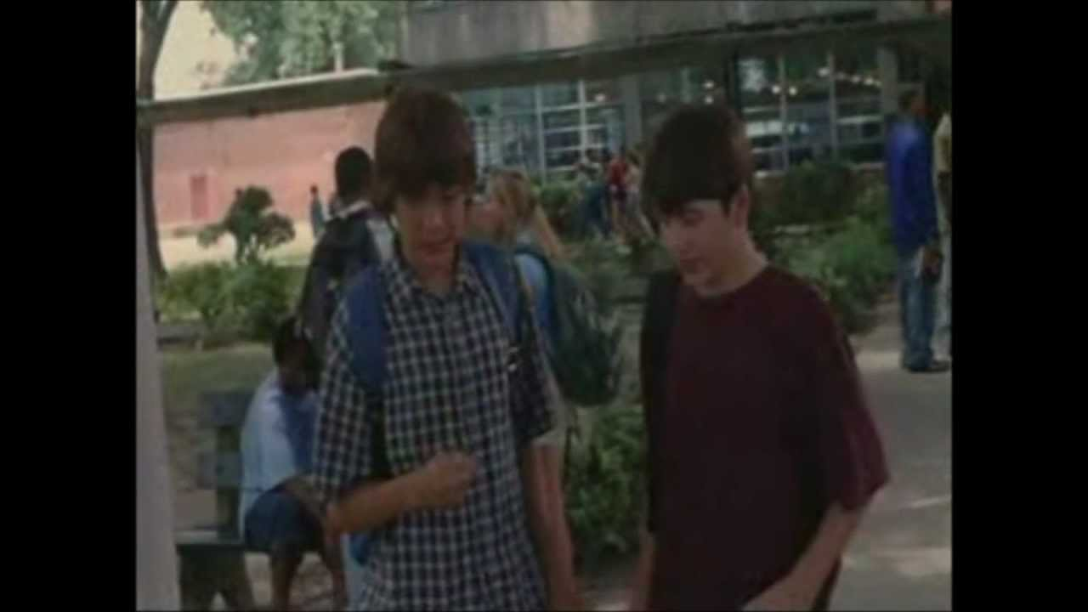 Cuando al fin conocen la enfermedad, le piden a Corrine que los cambie de colegio por que según ellos estos niños no son aptos para la escuela pública, le dicen que serán enviados a una escuela especial. Teniendo todo en contra ella decide no desfallecer en su intento por proporcionarles una vida normal a sus hijos. Ya en la adolescencia, sus hijos consiguen matricularse, gracias a que el hospital psiquiátrico local le envía entonces a un terapeuta de aprendizaje a su casa para enseñar a los chicos habilidades básicas del lenguaje y prepararlos para la sociedad normal. Con su ayuda y apoyo, el vocabulario de Philip se expande, y Steven dice su primera palabra, "Pizza".

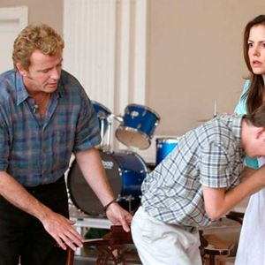Después de que termine de enseñar a los chicos, el psiquiatra se muda a otra ciudad. Pasan varios años, y los muchachos florecen verbal, social y académicamente. Sin embargo, algunas de sus características autistas todavía permanecen, ya que tienen algo nasal, como las voces de robot, y son muy sensibles a ruidos fuertes y repentinos. También tienen una obsesión por las películas de Rocky. En su primer día de la escuela secundaria, Steven desarrolla un enamoramiento de una chica llamada Jennifer.

Por otro lado Corrine conoce a un hombre que está dispuesto a ayudarle en todo, él demuestra cariño por los chicos y mucha comprensión es por ello que él trata de ayudarlos en cualquier problema o dificultad que ellos tienen.

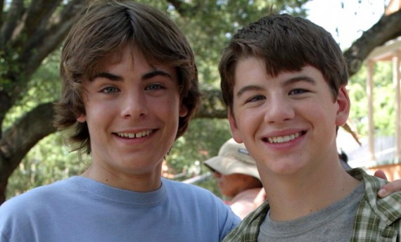Al poco tiempo estos jóvenes demuestran más habilidades y cosas que pueden hacer, así pues, Steven ve a varios corredores y decide unirse al equipo de cross country. Antes de la carrera, Steven ve a Jennifer besar a otro tipo. Steven está herido y confundido. Corrine encuentra a Steven sentado en la hierba triste, y encuentra un poema de amor en sus manos que Steven escribió para Jennifer. Entonces, Steven se da cuenta de que tiene que seguir adelante.

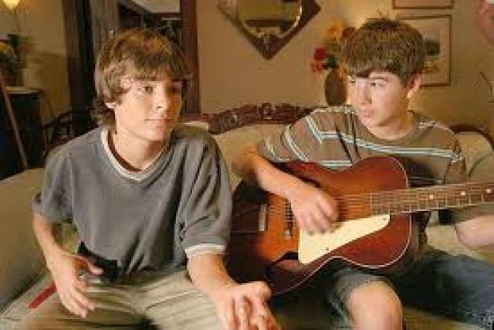Él gana la primera carrera en la que corre y Philip aparte de haber participado en varios talleres que existen en su institución se mete en una escuela de música especial descubriendo su talento de tocar la guitarra.

Corrine entonces inaugura la fundación del funcionamiento del milagro para la investigación sobre el autismo. Steven da un discurso sobre cómo su madre le ayudó a él ya su hermano con su autismo. A medida que el público aplaude en su discurso, los créditos mencionan sus vidas a partir de ahí y así se da por terminado la película.

Una película sobre el coraje de una madre y las ganas de vivir de dos niños que pese a su discapacidad consiguen lo que quieren y son felices.

**PERSONAJES**

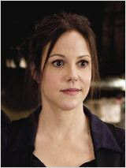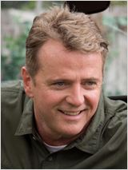

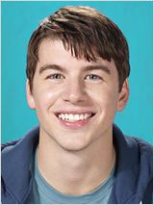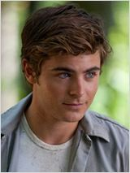

PHILIP

STEVEN

DOUG

**CORRINE**